Муниципальное дошкольное образовательное бюджетное учреждение детский сад №4 «Ромашка» станицы Советской муниципального образования Новокубанский район

Проект во второй группе раннего возраста.
Тема: «Весна»

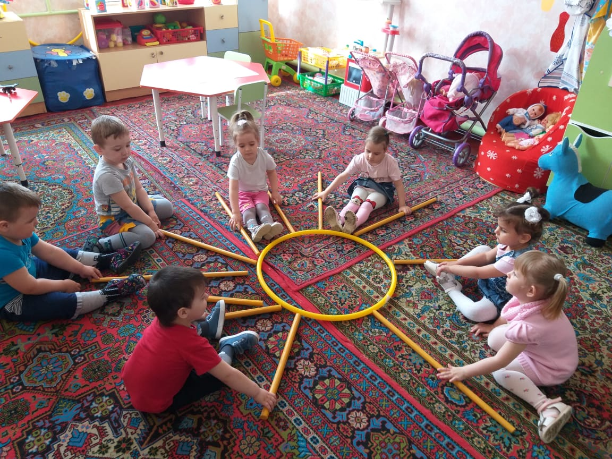

Дата проведения: с 15.04.2019-29.04.2019г.
Воспитатель : Булгакова О.Н.

Актуальность
Общение с природой, познание её тайн облагораживает человека,
делает его более чутким. Чем больше мы узнаём природу своего края, тем
больше мы начинаем любить его. Воспитание бережного и заботливого
отношения к живой и неживой природе возможно тогда, когда дети будут
располагать хотя бы элементарными знаниями о них, овладеют несложными
способами выращивания растений, ухода за животными, наблюдать природу,
видеть её красоту.
Ввести ребёнка в мир природы, сформировать реалистические
представления – знания о её объектах и явлениях, воспитать способность
видеть красоту родной природы, любовь, бережное и заботливое отношение
к ней – одна из важнейших задач дошкольного учреждения.

Цель проекта: расширить окружающий мир ребёнка раннего возраста через продуктивную деятельность.
Задачи:
Создать условия для развития мелкой моторики рук.
Учить различать цвета (красный, жёлтый, синий, зелёный)
Поддерживать интерес к совместной деятельности.
Развивать внимание.
Учить работать в группе, коллективно.
Создать радостное настроение.
Продолжать знакомить с различными способами рисования.
Планируемые результаты.
1) Дети познакомятся с различными способами рисования.
2) У детей будет более развита мелкая моторика при работе с красками, пальчиковой гуашью, трафаретами.
3) Дети научатся различать и узнавать цвета.
4) В ИЗО уголке для родителей будет оформлена выставка: «Вот как мы умеем».
5) У детей будет радостное настроение и активное желание к совместной деятельности.
Содержание работы:
Понедельник.
НОД (занятие) по сенсорному развитию «Солнышко лучистое».
Цель: продолжать знакомить детей с понятием: «солнышко».
Задачи:
- Рассказать детям о солнышке, показать картинки.
- Развивать мелкую моторику рук при работе с пальчиковой гуашью (отпечатки детских ладошек).
-Продолжать учить различать цвета.
Игра- занятие: «Собери солнышко».
Беседа «Что происходит, когда греет солнышко?»(распускаются цветочки, листочки на деревьях, прилетают бабочки, ласточки, травка зеленеет и т.д.)
Подвижные игры « Солнышко и дождик».
Чтение стихотворения о солнышке- « Солнышко, солнышко, погуляй у речки».
Исполнение песенки «Солнышко лучистое улыбнулась весело».
Солнышко лучистое
Улыбнулось весело,
Девочки и мальчики
Весело запели песенки…
Вторник.
НОД( занятие) по сенсорному развитию « Прилетели птички».
Цель: познакомить детей с птицами, прилетающими весной.
Задачи:
- продолжать учить различать цвета;
- познакомить детей с новым названием птицы- « ласточка»;
- развивать мелкую моторику рук.
Подвижная игра: « Птички и кот».
Цель: учить соотносить слова с движениями, вызывать радостное настроение.
Рассматривание картинок с изображением птичек, чтение стихотворения И. Шабалина «Ласточки».
Исполнение песенки « Прилетели ласточки…».
Улетела ласточка за тридевять земель,
Возвращайся, ласточка,
На дворе апрель.
Возвращайся, ласточка.
Только не одна,
Пусть с тобою, ласточка,
Прилетит весна.
Среда.
НОД (занятие) по сенсорному развитию « Бабочки прилетели».
Цель:
- продолжать знакомить с признаками весны, с бабочками.
- развивать мелкую моторику рук при работе с пластилином, пальчиковой гуашью.
- продолжать знакомить с основными цветами.
Подвижная игра: « Бабочки».
Исполнение песенки « Все проснулись бабочки..»
Все проснулись бабочки,
Залетели весело,
Девочки и мальчики
Им запели песенку…
Четверг.
НОД ( занятие) по сенсорному развитию « Распускаются листочки на деревьях».
Цель: продолжать развивать мелкую моторику при работе с акварелью и кисточкой.
Задачи:
- Познакомить детей с деревом- берёзка, кустарниками.
- Продолжать учить развивать цвета.
- Продолжать знакомить детей с видами деревьев.
Подвижная игра: « Шумят деревья».
Цель: вызывать эмоционально- радостное настроение.
Продолжать знакомить с « тычковым» способом рисования.
Исполнение песенки « На деревьях листочки распускались весело…»
На деревьях листочки распустились весело
Девочки и мальчики им запели песенку…
Пятница.
НОД ( занятие) по сенсорному развитию « Расцвели цветочки».
Цель: продолжать знакомить с видом цветов при рассматривании картинок.
Задачи:
- Продолжать учить различать цвета.
- Продолжать развивать мелкую моторику рук при работе с гуашью ( с помощью трафаретов в виде цветов, и с помощью пальчиков).
Игра пальчиковая « Цветики, цветочки…».
Исполнение песенки « Первые подснежники закивали весело…».
Первые подснежники
Закивали весело
Девочки и мальчики
Им запели песенку…
Результат.
- В результате проекта мы с детьми познакомились с разными способами рисования.
- За дни проведения дети научились различать и узнавать цвета.
- Ребята получили много знаний о весенних явлениях в природе, стали узнавать на картинках, цветы, бабочки, деревья.
- Наша совместная деятельность принесла всем много радостных эмоций. Дети радовались от результата труда - бабочек с налепленными элементами пластилина, цветов и ласточек, нарисованных с помощью трафаретов.
- В группе была оформлена выставка для родителей « Вот как мы умеем».

Физкультминутки:
«Подснежники просыпаются».
Дети садятся на корточки и закрывают глаза.
Вот подснежники проснулись,
Улыбнулись, потянулись.
Раз – росой они умылись.
Два – изящно покружились.
Три – нагнулись и присели.
И на солнце поглядели.
(Выполняют движения по тексту)
«Весна пришла»
Солнце, солнце высоко
(На цыпочках руки тянем вверх)
Нам от солнышка тепло
(Легкие поглаживания руками по лицу).
Тает снег от лучей, (Приседание)
Звонко побежал ручей,
(Бег по кругу).
Вы за ручейком бегите,
Лужи все перешагните,
(Ходьба по кругу).
Пальчиковые игры:
«Весна»
Стучат всё громче дятлы,
Синички стали петь.
Пальцы складываем щепоткой. Качаем ими.
Встаёт пораньше солнце,
Чтоб землю нашу греть.
Ладони сомкнуты "ковшом", поднимаем
руки вверх, раскрываем ладони, боковые
части остаются прижатыми, пальцы
растопырены.
Бегут ручьи под горку,
Растаял весь снежок,
Выполняем руками волнообразные движения
А из под старой травки Ладони сомкнуты "ковшом".
Уже глядит цветок...
Раскрылся колокольчик
Ладони раскрываются, боковые стороны
рук соединяются, пальцы раскрыты,
полусогнуты (чашечка цветка)
В тени там, где сосна, Руки стоят на столе, опираясь на локти.
Пальцы сжаты в кулак.
Динь-динь, звенит тихонько,
Динь-динь, пришла весна.
Качаем кистями рук в разные стороны,
проговаривая "динь-динь".
Динь-динь, звенит тихонько,
Динь-динь, пришла весна.
Качаем кистями рук в разные стороны,
проговаривая "динь-динь".
«Подснежник»
Их видимо-невидимо,
Показать все пальцы на обеих руках
Не сосчитаешь ты.
Кто смог такие выдумать
Красивые цветы?
Загибать по очереди все пальчики
Должно быть, оторвали
От неба лоскуток,
Поглаживать пальцы правой, затем левой руки
Чуть-чуть поколдовали –
И сделали цветок!
Соединить руки, вместе изображая цветок

Загадки.
Зазвенели ручьи,
Прилетели грачи.
В улей пчела
Мед принесла.
Кто скажет,
Кто знает,
Когда это бывает?
(Весной)
Старый снег на солнце тает,
Ветерок в ветвях играет,
Звонче птичьи голоса –
Вот и к нам пришла…
(Весна)
Растет она вниз головою,
Не летом растет, а зимою.
Но солнце ее припечет
Заплачет она и умрет.
(Сосулька)
Ты весь мир обогреваешь
И усталости не знаешь,
Улыбаешься в оконце,
И зовут тебя все ... (солнце).
Я всегда со светом дружен,
Если солнышко в окне,
Я от зеркала, от лужи
Пробегаю по стене.
(солнечный луч)
Бегу я, как по лесенке,
По камушкам звеня,
Издалека по песенке
Узнаете меня.
(ручеек)
Я березку качну,
Я тебя подтолкну,
Налечу, засвищу,
Даже шапку утащу.
А меня не видать, кто я?
Можешь угадать?
(Ветер)
Пушистая вата
Плывет куда-то.
Чем вата ниже,
Тем дождик ближе.
(Облака)
Меня часто зовут,
Дожидаются,
А приду - от меня
Укрываются.
(Дождь)
В летний солнечный денек
Золотой расцвел цветок.
На высокой тонкой ножке
Все дремал он у дорожки,
А проснулся
Улыбнулся:
- Вот пушистый я какой!
Ах, боюсь,
Что разлечусь.
Тише, ветер луговой!
(Одуванчик)
На откосе, на лугу,
Босиком на снегу,
Первые цветочки –
Желтые глазочки.
(мать-и-мачеха)
Шевелились у цветка
Все четыре лепестка.
Я сорвать его хотел
Он вспорхнул и улетел.
(Бабочка)
На шесте - дворец,
Во дворце - певец.
(Скворец)

Дидактические игры
Игра «Когда это бывает?»
Задачи:
1. Закрепить знания о природных явлениях.
2. Формировать представления о временах года, о месяцах.
3. Развитие внимания, зрительного восприятия.
Задание: Подобрать картинки и предметы, соответствующие
определенному времени года.
Правила: вспомнить характерные особенности данного времени года.
Помогать друг другу в ходе игры.
«Разноцветный зонтик»
Цель: Упражнять названии четырех цветов, круг, развивать мелкую
моторику, координацию рук. Воспитывать внимание.
Ход занятия:
Воспитатель вместе с детьми рассматривают зонтик. Воспитатель читает
стихотворение:
На картинку посмотри
И котёнку помоги:
Зонтик надо починить,
Чтобы ушки не мочить.
Затем воспитатель объясняет, как можно починить зонтик. «Заплатки» нужно
правильно подобрать по цвету и форме — ведь зонтик разноцветный и дырки
на нём круглой формы. Воспитатель предлагает рассмотреть первый сектор
зонтика и рассказать, какого он цвета, какую форму имеет дырка, а значит
какой должна быть заплатка.
Затем воспитатель предлагает самостоятельно выбрать остальные заплатки.
«Давай закрутим ленточки! Кто быстрее?»
Цель: Учить детей узнавать и называть основные цвета. Учить детей
различать ленточки по цвету и ширине. Развить речь детей. Развивать
мелкую моторику рук.
Ход занятия:
Воспитатель показывает, как надо пальчиками взять палочку и крутить её,
знакомит с цветом ленточек и другими качествами (длина, ширина, когда
движения освоены, можно предложить задание: «Давай закрутим ленточки!
Кто быстрее? »
Художественная литература
ВЕСНА
Опять весна пришла на дачу.
Ликует солнце. День подрос.
И лишь одни сосульки плачут,
Жалея зиму и мороз.
Г. Новицкая
ПОДСНЕЖНИК
Рядом с сосенкой подснежник
Смотрит в небо — светлый, нежный
Что снежинки лепестки!
Не тяни к нему руки —
Вдруг растают лепестки!..
Иван Емельянов
ВОРОБЕЙ
Воробей взъерошил
Пёрышки-
Жив, здоров
И невредим.
Ловит мартовское
Солнышко
Каждым пёрышком
Своим.
В. Орлов
ПО ВЕСНЕ НАБУХЛИ ПОЧКИ
По весне набухли почки,
И проклюнулись листочки.
Посмотри на ветки клена:
Сколько носиков зеленых!
Т . Дмитриев
ЕСЛИ СНЕГ ПОВСЮДУ ТАЕТ
Если снег повсюду тает,
День становится длинней,
Если все зазеленело
И в полях звенит ручей,
Если стал теплее ветер,
Если птицам не до сна,
Если солнце ярче светит,
Значит, к нам пришла весна.
Е. Карганова
ВЕСНА
Пробудившись ото сна,
Кистью мягкою весна
На ветвях рисует почки
На полях — грачей цепочки,
Над ожившею листвой -
Первый росчерк грозовой,
А в тени прозрачной сада -
Куст сирени у ограды.
Виктор Лунин
ШЕПЧЕТ СОЛНЫШКО
Шепчет солнышко листочкy:
— Hе pобей, голyбчик!
И беpёт его из почки
За зелёный чyбчик
Владимир Орлов
ВЕСЕННИЕ МЕСЯЦЫ
У весны весёлый старт -
На пороге стоит Март.
Весело звенит капель -
К нам уже спешит Апрель.
Май их быстро догоняет,
Всех цветами он встречает.
Света, радости полны
Все три месяца весны.
Елена Эрато
МАРТ
То мороз,
То лужи голубые,
То метель,
То солнечные дни.
На пригорках
Пятна снеговые
Прячутся от солнышка
В тени.
Над землёй-
Гусиная цепочка,
На земле —
Проснулся ручеёк,
И зиме показывает
Почка
Озорной, зелёный
Язычок.
В. Орлов
ПРИШЛА ЗИМА С МОРОЗАМИ
(О. Высоцкая)
Пришла зима с морозами,
С морозами, с метелями.
Сугробы под берёзами,
Белым-бело под елями.
На вязах под околицей
Убор из белых бус.
А воздух жжёт, и колется,
И пахнет, как арбуз.
Пришла зима бодрящая,
Звенящая, хрустящая,
Со школьными задачами
И печками горячими.
Мы любим дни морозные,
Катка упругий лёд,
Ночное небо звёздное
И шумный Новый год!
Пришла зима с хлопушками,
С конфетами, игрушками
И праздничными, колкими,
Наряженными ёлками.
Зима весёлой маскою
Заходит к нам в дома.
Волшебной, доброй сказкою
Нам кажется зима!
ВЕСНА ПРИШЛА
(Е. Благина)
Еще в домах пылают печки
И поздно солнышко встает,
Еще у нас по нашей речке
Спокойно ходят через лед;
Еще к сараю за дровами
Не проберешься напрямик
И в садике под деревами
С метлою дремлет снеговик;
Еще мы все тепло одеты -
В фуфайки, в ватные штаны...
А все-таки весны приметы
Во всем, во всем уже видны
И в том, как крыши потеплели
И как у солнца на виду
Капели, падая, запели,
Залопотали, как в бреду.
И вдруг дорога стала влажной,
А валенки водой полны...
И ветер нежный и протяжный
Повеял с южной стороны.
А воробьи кричат друг дружке
Про солнце, про его красу.
И все веселые веснушки
Уселись на одном носу...

